Міністерство освіти і науки України

Львівський національний університет імені Івана Франка

Факультет електроніки та комп’ютерних технологій

Кафедра радіоелектроніки і комп’ютерних систем

Звіт

про виконання лабораторних робот №3

“ Процеси в ОС UNIX і керування ними. Професійна робота з командними оболонками”

Виконав:  
 студент групи ФEІ-23

Бац Б.М.

Перевірив:

ас. Сінькевич О.О.

Львів – 2019

Варіант №**2**

**Частина 1**

* **Мета:**

Оволодіння практичними навичками роботи з процесами — створення і знищення, керування процесами і їхній аналіз

* **Завдання для самостійної підготовки:**

1. Вивчити:

поняття процесу і його характеристики;

вивід на екран списку процесів і його аналіз;

фонові й активні процеси;

пріоритет процесів і його зміна;

відправлення сигналів процесам, організація перехоплення сигналів;

виконання завдань у системі в заданий час із заданою періодичністю.

2. Ознайомитись з такими командами UNIX: ps, ptree, pgrep, kill, pkill, fg, bg, jobs, crontab, at

Зверніть увагу на використання параметру командного рядка "&"

3. Скласти послідовність команд для виконання необхідного варіанта завдання

* **Короткі характеристики системи**

1. Клас комп’ютера: портативний комп’ютер(ноутбук)

2. Версія ОС: Linux Ubuntu-18.04.3-desktop-amd64

3. Процесор: Intel® Core™ i7-5500U CPU @ 2.40GHz

4.Установлена оперативна пам’ять(ОЗП): 8,00 ГБ

5. Перо та дотик: ввід за допомогою пера та сенсорний ввід недоступні на цьому дисплеї

6. Тип системи: 64-розрядна ОС на базі процесора х64

Місце виконання роботи: хата

Дата: 08.10.2019

**Завдання і результати роботи**

1. Перегляньте список процесів користувача (Вас).

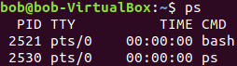

1. Перегляньте повний список процесів, запущених у системі. При цьому гарантуйте збереження інформації від "утікання" з екрана (якщо процесів багато). Зверніть увагу на ієрархію процесів. Простежте через поля PID і PPID всю ієрархію процесів тільки-но запущеної Вами команди, починаючи з початкового процесу init. Зверніть увагу на формування інших полів виводу.

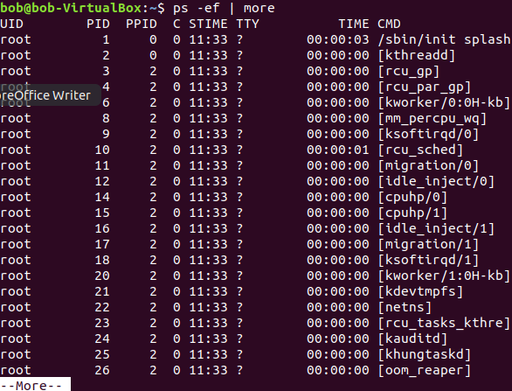

1. Запустіть ще один shell. Перегляньте повний список процесів, запущених вами, при цьому зверніть увагу на ієрархію процесів і на їхній зв'язок з терміналом. Використовуючи команду kill, завершіть роботу в цьому shell’і.

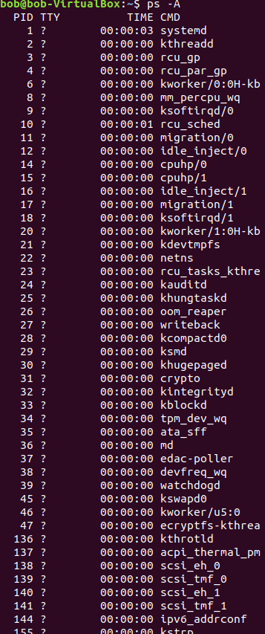

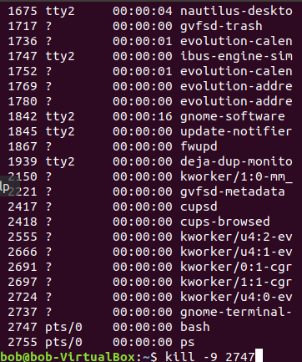

1. Перегляньте список задач у системі

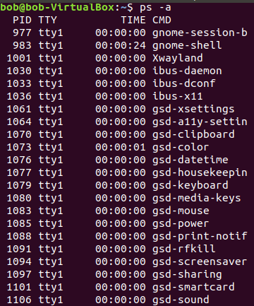

1. Запустіть фоновий процес командою

find / -name "*.c" -print > file 2> /dev/null &

Визначте його номер. Відправте сигнал призупинення процесу. Перегляньте список задач у системі і проаналізуйте їхній стан. Продовжить виконання процесу. Знову перегляньте список задач у системі і проаналізуйте його зміну. Переведіть процес в активний режим, а потім знову у фоновий. Запустіть цей процес із пріоритетом 5.

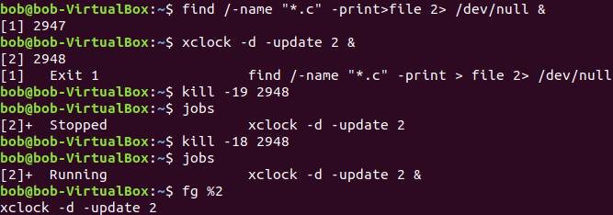

C:\Users\1\Desktop\Без імені11.png

C:\Users\1\Desktop\Без імені19.png

1. Виведіть на екран список усіх процесів, запущених не користувачем root.

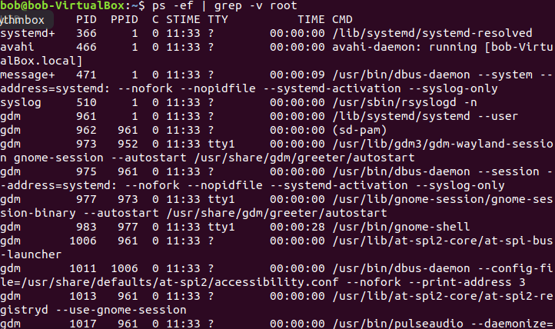

1. Організуйте вивід на екран календаря <1996+№варіанту> року через 1 хвилину після поточного моменту часу.

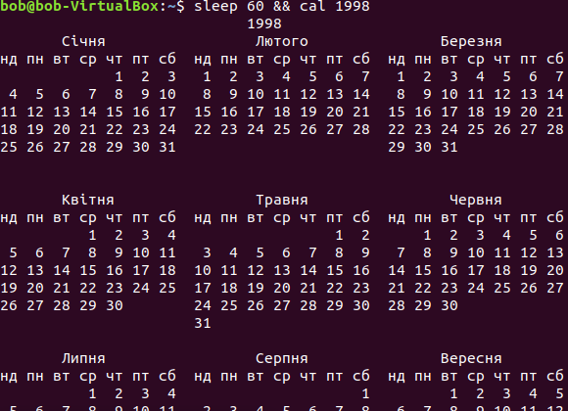

**Частина 2**

* **Мета:**

Оволодіння практичними навичками професійної роботи з командною оболонкою shell – використання змінних і створення командних файлів.

**Завдання для самостійної підготовки:**

1. Вивчити:

організацію умовного виконання командного рядка, угруповання команд у командному рядку;

використання змінних shell;

організація командних файлів: передача параметрів, уведення значень, умовні розгалуження і цикли;

арифметичні обчислення в shell.

2. Розробити алгоритм рішення відповідно до завдання

3. Скласти програми рішення завдань

4. Підготувати тест для перевірки програм

**Короткі характеристики системи**

1. Клас комп’ютера: портативний комп’ютер(ноутбук)

2. Версія ОС: Linux Ubuntu-18.04.3-desktop-amd64

3. Процесор: Intel® Core™ i7-5500U CPU @ 2.40GHz

4.Установлена оперативна пам’ять(ОЗП): 8,00 ГБ

5. Перо та дотик: ввід за допомогою пера та сенсорний ввід недоступні на цьому дисплеї

6. Тип системи: 64-розрядна ОС на базі процесора х64

**Завдання і результати роботи**

1. Визначити, хто є користувачем системи та виведіть на екран.
2. За допомогою змінних оточення визначити домашній каталог користувача
3. Знайти всі файли, які належать вам у вашому домашньому каталозі
4. За архівувати ці файли з іменем back_up_<your_name>_<data>.
5. Встановити права на отриманий архів тільки для читання.

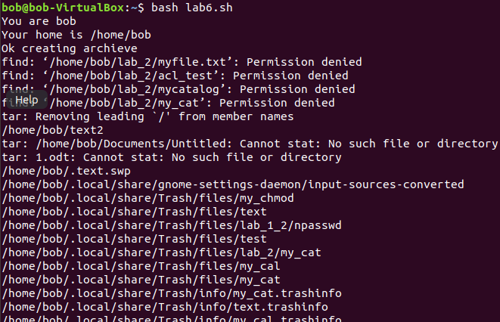

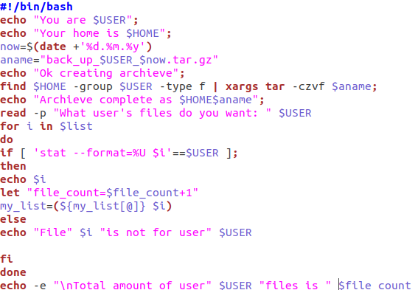

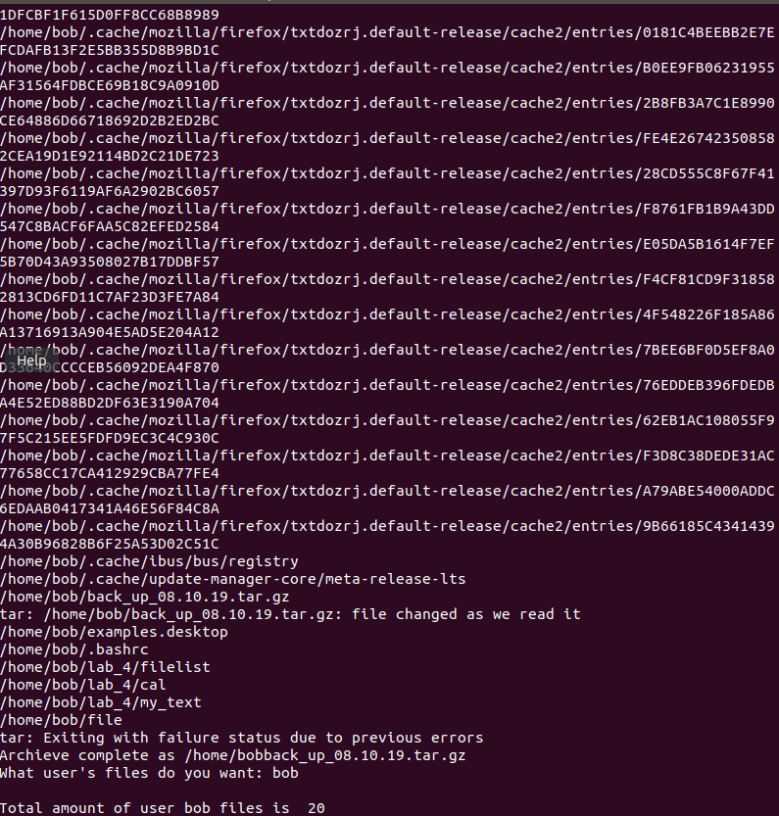

6. Розархівувати файли з архіву зі збереженням структури каталогів

7. Якщо файли відрізняються у порівнянні з оригіналом, то потрібно виводитися запит на його перезапис.

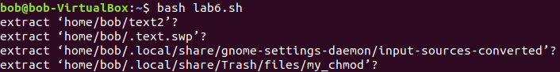

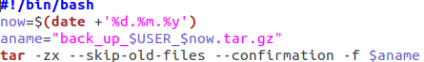

**Висновок**

На цій лабораторній роботі оволодів практичними навичками роботи з процесами — створення і знищення, керування процесами і їхній аналіз, а також практичними навичками професійної роботи з командною оболонкою shell – використання змінних і створення командних файлів.